**Дорогие родители! Помните!**  Учите детей правилам дорожного движения, чтобы они были дисциплинированными и внимательными. Помните, что ребенок копирует поведение родителей на дороге.  Приучайте детей не спешить при переходе улицы, переходить проезжую часть, убедившись, что никто и ничто не мешает обзору. Убедитесь, что транспорт отъехал от остановки и машина не приближается.  Дети не обладают навыками безопасного поведения на улице и дорогах, не умеют оценивать скорость и направление движения машин. Помните, что автомобиль может появиться из-за стоящего транспорта, кустов, киосков или заборов.  Ребенок учится у вас, родителей, наблюдайте за дорожной ситуацией с первых совместных прогулок. Дорога до детского сада и обратно — идеальное место для обучения детей правилам дорожного движения и безопасного поведения. Многократное повторение и практика помогут детям приобрести необходимые навыки.  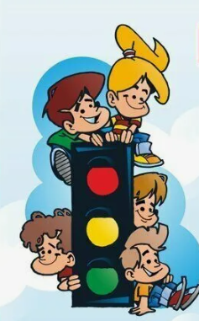 | Играем с детьми  Загадки для детей по ПДД  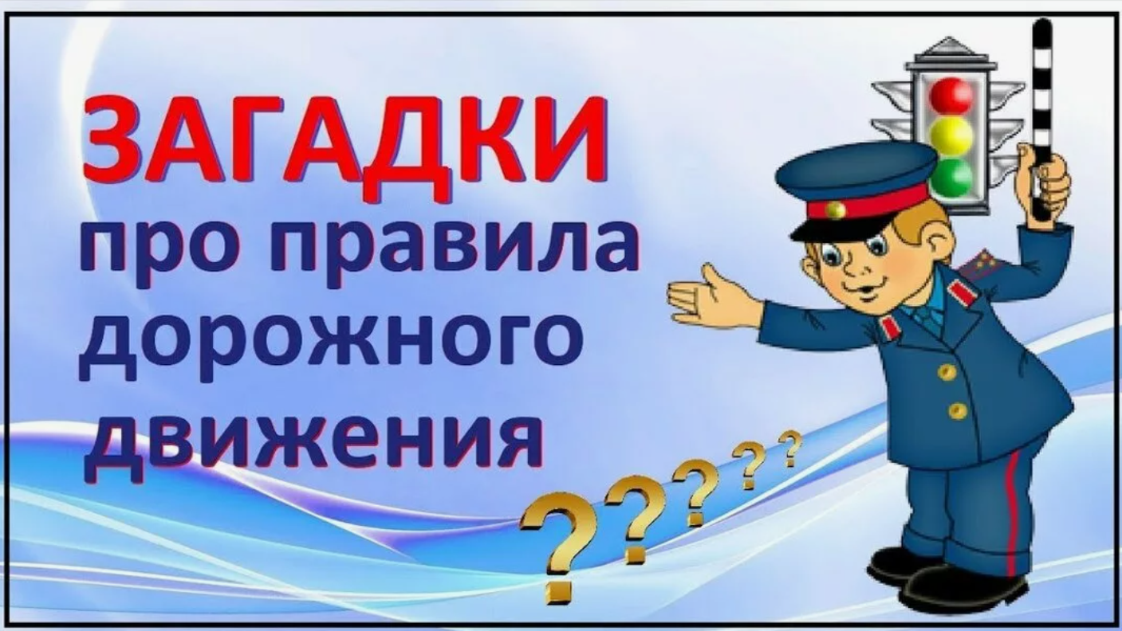    Онлайн игры по ПДД  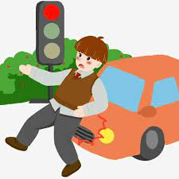    Сказки о ПДД для детей    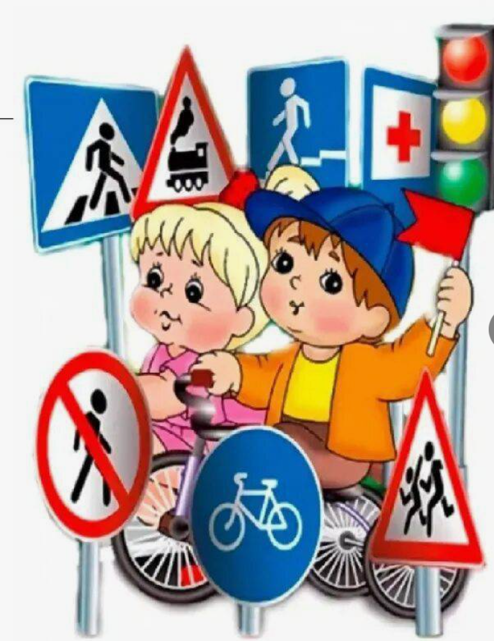  Обучающий мультфильм о ПДД для детей  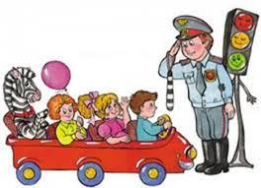   | ДЕПАРТАМЕНТ ОБРАЗОВАНИЯ АДМИНИСТРАЦИИ ГОРОДА ЕКАТЕРИНБУРГА  МУНИЦИПАЛЬНОЕ БЮДЖЕТНОЕ ДОШКОЛЬНОЕ ОБРАЗОВАТЕЛЬНОЕ УЧРЕЖДЕНИЕ -  ДЕТСКИЙ САД КОМПЕНСИРУЮЩЕГО ВИДА № 244  (МБДОУ - детский сад компенсирующего вида № 244)  620098,г.Екатеринбург,ул.Коммунистическая,д.6-а.Телефон/факс (343)320-70-72, http://244.tvoysadik.ru/  «Воспитываем грамотного пешехода»  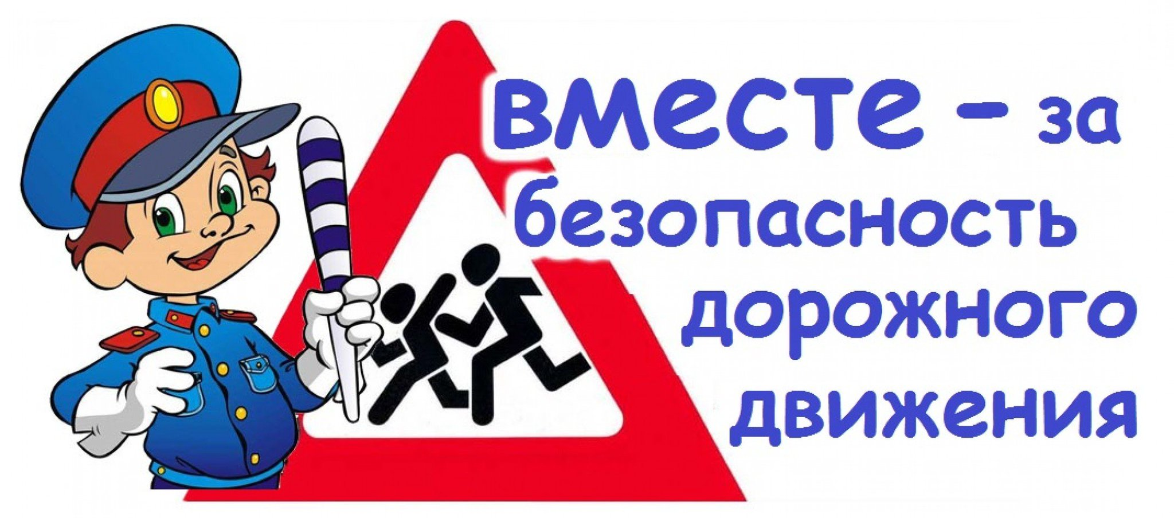  Составитель воспитатель:  Данилова О.В.
Уважаемые папы и мамы!  Учите детей безопасному поведению на дороге своим примером! Ситуация на дорогах напряженная и опасная. Необходимо помнить, что Ваше поведение на дороге, беседы, просто упоминания о безопасном поведении на дороге должны быть не от случая к случаю, а постоянными.  Помните, что жизнь и безопасность детей на дорогах зависит, прежде всего, от нас, взрослых.  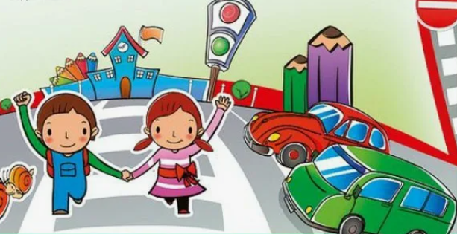  НИКОГДА САМИ НЕ НАРУШАЙТЕ ПРАВИЛА ДОРОЖНОГО ДВИЖЕНИЯ! | Соблюдайте правила:  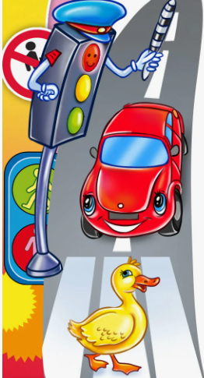  1.Никогда не спешите на проезжей части, переходите дорогу только размеренным шагом.  2.Не разговаривайте при переходе дороги, как бы интересна не была тема беседы, тогда ребенок поймет, что нельзя отвлекаться при маневре перехода.  3.Никогда не переходите дорогу наискосок, не говоря уже о перекрестках. Покажите, что правильный и соответственно безопасный переход - только строго поперек дороги.  4.Не переходите дорогу на красный или желтый сигнал светофора, как бы Вы не спешили. Это не только разовая опасность. Без Вас он сделает тоже самое.  5.Приучитесь сами и приучите детей переходить дорогу не там, где Вам надо, а там, где есть переходы.  6.При выходе из автобуса, трамвая, такси, помните, что вы должны сделать это первыми, чтобы проконтролировать дальнейшее передвижение ваших детей. | 7.Постоянно обсуждайте с ребенком возникающие ситуации на дорогах, указывая на явную или скрытую опасность.  8.Особенно обращайте внимание на двигательную память детей: остановка перед переходом, поворот головы налево, направо для оценки ситуации на дороге; все должно быть зафиксировано ребенком, чтобы он, в случае необходимости мог скопировать Ваше поведение. Сформируйте обязательно твердый навык - сделал первый шаг на проезжую часть, поверни голову и осмотри дорогу в обоих направлениях.  9.Никогда не выходите на дорогу из прикрытия в виде машины или кустарника, тем самым, показывая плохую привычку неожиданно появляться на проезжей части.  10. Научите всматриваться вдаль и оценивать скорость приближающихся видов транспорта, для того, чтобы суметь вычислить время, за которое машина или мотоцикл смогут доехать до Вас.  11. Обращайте внимание на обманчивость пустынных дорог, они не менее опасны, чем оживленные. Не ожидая встретить на ней опасность, человек подвергает свою жизнь еще большей опасности.  12. Особое внимание необходимо уделить детям, имеющим проблемы со зрением. Боковое зрение, играющее огромную роль при переходе улицы, у ребят с ослабленным зрением развито слабее. Приучите их чаще поворачивать голову для оценки ситуации на дороге.

